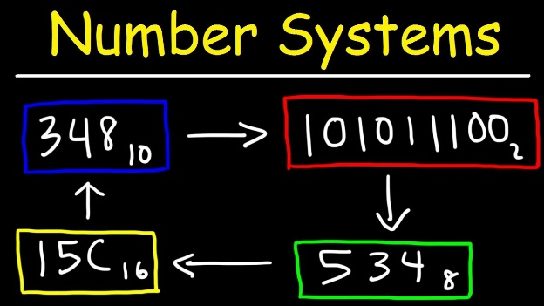Omregn mellem talsystemer

T1 – Netværk

# Opgavens fokusområder

* + Du har kendskab til det binære talsystem

# Kort fortalt

I denne opgave skal du arbejde med talsystemer og omregne værdier imellem flere af disse.

# Praktiske oplysninger

Du skal løse opgaven uden at bruge omregnere på Internet. Du må gerne bruge papir og blyant.

# Opgave

## Del 1 – Tilegnelse af viden

1. Se enten denne video på Youtube: [Number Systems - Converting Decimal, Binary and Hexadecimal](https://www.youtube.com/watch?v=aW3qCcH6Dao) eller gå på opdagelse i denne række artikler: [Electronics Guide – Binary Numbers](https://www.electronics-tutorials.ws/category/binary)

## Del 2 – Test af viden

Besvar følgende spørgsmål med dine egne ord.

|  |  |
| --- | --- |
| Spørgsmål | Svar |
| Hvad er et talsystem? | Et talnotationssystem til at repræsentere matematiske tal med. |
| Hvad er et grundtal i et talsystem? | Grundtallet er værdien cifrene skal ganges med, hver gang cifrenes placering flyttes en placering til venstre. |
| Hvordan angives på et tal, i hvilket talsystem tallet skal aflæses? | Hvis du har et tal som f.eks. 54, så burde det være et tal som f.eks. 5410 der viser talsystemets grundtal. Så i dette eksempel er talsystemet og grundtallet 10. |
| Hvorfor tror du computere bruger det binære talsystem? | Da det kun er baseret på 0 og 1, er det hurtigere og lettere at udregne værdier. Det er let aflæseligt så længe at man forstår tabellen. |
| Hvor mange talsystemer findes der? | Der er 8 forskellige talsystemer på Wikipedia, mens på support.office viser de 4 forskellige. |

## Del 3 – Test af kompetencer

Du skal nu omregne værdier mellem det binære talsystem, decimaltal og hexadecimaltal.

I hver række er en enkelt værdi angivet, og du skal beregne de to manglende værdier. Du skal selv beregne de manglende værdier – så ikke noget med at bruge en online omregner. Men du må godt bruge en lommeregner til at lægge tal sammen med.

Første række er udfyldt som eksempel.

|  |  |  |
| --- | --- | --- |
| Decimaltal | Binært tal | Hexadecimaltal |
| *34510* | *1010110012* | *15916* |
| 910 | 10012 | 916 |
| 5210 | 001101002 | 3416 |
| 3478010 | 10000111 110111002 | 87DC16 |
| 1910 | 100112 | 3116 |
| 4780610 | 10111010 101111102 | BABE16 |
| 275010 | 1010 101111102 | ABE16 |
| 5196610 | 11001010 111111102 | CAFE16 |
| 298910 | 1011 101011012 | BAD16 |
| 6510 | 010000012 | 1416 |
| 25710 | 1 000000012 | 10116 |
| 204716 | 111 111111112 | 7FF16 |
| 204816 | 1000 000000002 | 80016 |
| 4915210 | 11000000 000000002 | C00016 |
| 419430410 | 01000000 00000000 000000002 | 40000016 |

## Kriterie for færdiggørelse

Opgaveløsningen er færdig når du…

* Har læst eller set materialet i del 1
* Har besvaret spørgsmålene i del 2
* Har udfyldt tabellen i del 3

… eller når dagsplanen angiver en ny aktivitet.